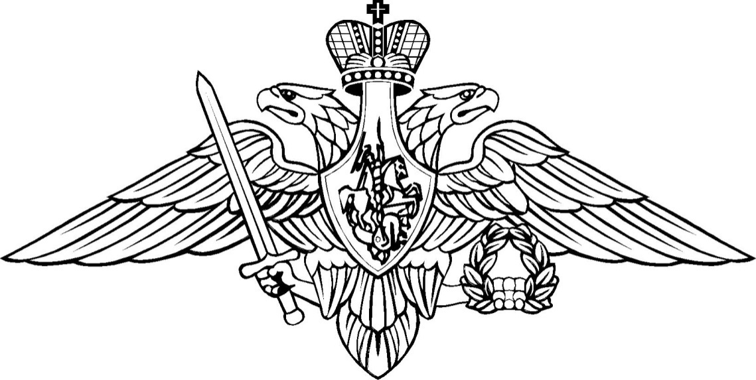

АНАЛИЗ

**ИТОГОВ БОЕВОЙ ПОДГОТОВКИ**

**ЗА ИЮНЬ 2014 ГОДА**

**г. Буйнакск – 2014 г.**

**1.Планирование и учет боевой подготовки.**

Боевая подготовка в подразделениях части в июне месяце 2014 года была спланирована и проводилась в соответствии с планом подготовки части на 2014 учебный год, программами боевой подготовки мотострелковых, танковых подразделений, подразделений родов войск и служб. Основные усилия по планированию, организации и проведению занятий были направлены на отработку вопросов приведения подразделений части в высшие степени боевой готовности и совершенствование индивидуальной подготовки личного состава.

Планирование занятий по предметам боевой подготовке в истекшем месяце осуществлялось в строгом соответствии с указаниями Командующего войсками Южного военного округа, планом боевой подготовки части, тематическим расчетом часов по предметам боевой подготовки

Были спланированы занятия:

- по огневой подготовке – по изучению материальной части оружия, основ и правил стрельбы, выполнения огневых тренировок, выполнения учебных, контрольных стрельб из стрелкового оружия и боевых машин;

- по тактической подготовке – действия солдата в бою, в различных видах боя;

- действие личного состава при подъеме по тревоге;

Все спланированные занятия проведены, срывов и переносов не допущено.

Основными недостатками при планировании и учете проведенных занятий явились:

- несвоевременное планирование, срыв подачи сводного расписания в штаб части (начальники штабов:2,3МСБ);

- несвоевременная отчетность о результатах проведенных занятий по боевой подготовке (1,2,3МСБ, РБ);

Лучше вопросы планирования учета и отчетности решились в ТБ (командир батальона м-р Малыгин Евгений Николаевич, начальник штаба батальона к-н Веретнов Алексей Юрьевич).

Хуже эти вопросы решались в 3 МСБ (командир батальона п/п-к Немцев Р.И.).

Общая оценка за состояние планирований занятий, учета и отчетности оценивается на **«удовлетворительно»**.

**профессионально-должностная подготовка**

профессионально-должностная подготовка с офицерами, сержантами организовывалась и проводилась в строгом соответствии с наставлением по боевой подготовке 2013 года.

Основные усилия в вопросах организации профессионально-должностной подготовки офицерского состава, сержантов и старшин были сосредоточены на совершенствовании их теоретических знаний, практических навыков и умений по боевому применению вверенного вооружении и техники, умелому управлению подчиненными подразделениями.

Анализ результатов, показанных в ходе занятий свидетельствует, что уровень профессиональной готовности офицеров остается на низком уровне.

Лучше подготовлены офицеры, старшины подразделений танкового батальона, подразделений артиллерии;

Хуже подготовлены офицеры, старшины, сержанты 3 мотострелкового батальона.

В лучшую сторону по организации профессионально-должностной подготовки, по организации и порядку проведения занятий, использованию учебно-материальной базы, качеству разработки конспектов, подготовки руководителей занятий отмечаются: командир танкового батальона м-р Малыгин Евгений Николаевич, командир 1 гаубичного самоходного артиллерийского дивизиона подполковник Семёнов Александр Константинович.

Общие недостатки:

- отчетная документация (конспекты, ведомости результатов выполнения упражнений) о проведении занятий отсутствует или отработана не в полном объеме.

Профессионально-должностная подготовка в части оценивается **«удовлетворительно»**.

**2. Подготовка подразделений**

Подготовка подразделений осуществлялась в соответствии с программами боевой подготовки и планом подготовки части на 2014 учебный год. Основные усилия сосредотачивались на совершенствовании одиночной подготовки личного состава подразделений. Основные мероприятия, предусмотренные планом подготовки выполнены, срывов и переносов не допущено.

**Тактическая подготовка**

Основные усилия по тактической подготовке сосредотачивались на одиночной подготовке личного состава, действии в составе подразделений(отделение,взвод, рота, батальон) в различных видах боя и действиях при подъеме по тревоге. Основной формой обучения по тактической подготовке в период проведения общевойсковой подготовки явились тактико-строевые занятия, на которых отрабатывается техника выполнения приемов и способов действий отделения в обороне (наступлении). Личный состав подразделений усвоил сигналы управления в бою, овладел навыками действий в обороне, наступлении и на марше.

Основными учебными целями в ходе проведения занятий перед подразделениями ставились:

- научить личный состав действиям на поле боя;

- тактико-строевые занятия в ходе которых личный состав последовательно от простого к сложному обучался выполнению тактических приемов, и по совершенствование действий личного состава на поле боя;

Основными учебными вопросами, отрабатываемыми в ходе занятий являлись:

1. Вопросы боевой готовности проверяемых подразделений;
2. Вопросы подготовки к ведению боевых действий;
3. Вопросы организации управления подразделениями и их огнем в ходе ведения боевых действий.

Основной формой обучения по тактической подготовке явились тактические занятия.

Все спланированные занятия, боевые стрельбы проведены своевременно, в полном объеме, срывов и переносов не допущено.

Тактическая подготовка оценивается удовлетворительно.

В лучшую сторону по организации и порядку проведению занятий по тактической подготовке отмечаются руководители занятий подразделений танкового батальона (командир батальона майор Малыгин Е.), документация при проведении занятий с подразделениями разработана согласно методических рекомендаций, экипировка личного состава подразделений соответствовала требованиям руководящих документов.

Хуже занятия были организованы в 3 мотострелковом батальоне (командир батальона п/п-к Немцов), вооружение и военная техника при проведении занятий с подразделениями была подготовлена не качественно, личный состав подготовлен к занятиям слабо.

Невысокий охват военнослужащих на занятиях существенно повлиял на качество подготовки подразделений.

Общая оценка за тактическую подготовку – **«удовлетворительно».**

**Огневая подготовка**

Огневая подготовка – один из основных предметов боевой подготовки имеет целью обучить личный состав поддержанию вооружения боевых машин, противотанковых ракетных комплексов, стрелкового оружия и гранатометов в постоянной боевой готовности и умелому использованию их для эффективного поражения противника в различных условиях боевой обстановки.

Главной задачей в ходе занятий по огневой подготовке являлись совершенствование навыков и умений военнослужащих в эффективном применении штатного вооружения, меткой стрельбе, решении огневых задач. Основные усилия в ходе планирования, организации, проведения занятий сосредотачивались на изучении основ и правил стрельбы, изучении тактико-технических характеристик вверенного вооружения и техники.

В лучшую сторону по организации проведению занятий по огневой подготовке отмечаются подразделения танкового батальона (командир батальона майор Малыгин Е.), батальона специального назначения (командир батальона подполковник Ипатов Александр Анатольевич. Занятия по огневой подготовке проводились согласно расписания занятий, своевременно были поданы заявки на получение материальных средств для подготовки мишенного поля, вооружения и военной техники.

Хуже были организованны занятия в 3 мотострелковом батальоне (командир батальона п/п-к Немцов). Уровень подготовки личного состава в этом подразделении низкий, действия при вооружении неуверенные.

50 % занятий проводилось в ночное время.

Охват личного состава составил 87 %.

Общая оценка огневой подготовки – **«удовлетворительно»**.

**Вождение боевых машин и автомобилей**

Подготовка по вождению боевых машин и автомобилей является составной частью полевой выучки войск. Целью обучения вождению являлось–формирование у личного состава знаний, высококачественных навыков, умений по основам и правилам вождения, обучение личного состава водителей, механиков-водителей знаний техники, преодолении естественных и искусственных препятствий.

Практические навыки по вождению личный состав совершенствовал в ходе проведения занятий по вождению колесных и гусеничных машин при выполнении:

- гусеничных машин – ЗУ.

- колесных машин – 5У.

В результате проведенных занятий личный состав приобрел практические навыки:

- в вождении машины по пересеченной местности, в различное время суток;

- преодолевать различные препятствия;

- по вождению в сложных условиях местности;

Основной формой обучения в июне являлись практические занятия по вождению боевых машин, танков, автомобилей.

Охват личного состава 91%.

В лучшую сторону по организации проведению занятий по вождению боевых машин отмечаются подразделения танкового батальона (командир батальона майор Малыгин.), батальона материального обеспечения (командир батальона майор Магомедрагимов.). Занятия по вождению боевых машин проводились согласно расписания занятий, учебные места были развернуты согласно методических рекомендаций, руководители на учебных местах подготовлены.

Хуже были организованны занятия в 3 мотострелковом батальоне (командир батальона п/п-к Немцов.), при проведении занятия по вождению боевых машин рабочую ведомость ведет не своевременно, учетчики на препятствиях не производят доклад о результатах прохождения машин по препятствиям.

В ходе занятий выявлены следующие недостатки:

- низкий уровень теоретических знаний по основам эксплуатации машин личным составом;

- руководители занятий на учебных местах имеют низкие знания положения руководящих документов (курса вождения, сборника нормативов);

- методические навыки проведения занятий утрачены основной массой офицеров, подготовка к занятиям проводится формально, проведение занятий перепоручается лицам неспособным их провести.

В ходе проведения занятий по вождению были выполнены:

50 % занятий проводилось в ночное время.

Вождение боевых машин оценивается **«удовлетворительно»**.

**Строевая подготовка**

Строевая подготовка, являлась составной частью боевой подготовки, оказывает существенное влияние на все стороны жизни и деятельности подразделений. Она вырабатывает у военнослужащих образцовый внешний вид, строевую выправку, умение быстро и четко выполнять строевые приемы в одиночном порядке и в составе подразделений. Строевое обучение способствует боевой выучке личного состава, организованности и сплочению подразделений, соблюдению воинского порядка и укреплению дисциплины.

Подготовка личного состава по строевой подготовке осуществлялась в ходе совершенствования одиночной строевой выучки.

Личный состав подразделений показал недостаточные навыки выполнения строевых приемов без оружия и с оружием. Не все офицеры, прапорщики, сержанты и солдаты знают положение строевого устава, в ходе занятий нарушают положение строевой стойки, в движении неправильно осуществляют отмашку рук и постановку ноги при движении строевым шагом.

При действии в составе пешего строя личный состав нарушает равнение в шеренгах, не соблюдают дистанцию между ними, сбивает шаг.

В ряде подразделений строевые песни повторяются и не соответствуют армейской патриотической тематике.

Нарушается форма одежды, имеются недостатки в выполнении воинского приветствия как отдельными военнослужащими так и строем.

Причинами имеющихся недостатков является:

- низкий уровень методической подготовки руководителей занятий по строевой подготовке;

- низкая требовательность командиров подразделений к качественному проведению занятий;

- низкий уровень личной ответственности и готовности личного состава.

В целях повышения уровня строевой выучки личного состава:

- всему командному составу необходимо пересмотреть свое отношение к обучению личного состава, не допускать отрыва личного состава в ходе занятий по строевой подготовке;

- провести методические занятия в ходе командирских занятий по методике организации и проведения занятий;

- повысить требовательность ко всем категориям военнослужащих по выполнению ими строевых приемов и правил воинской вежливости в повседневной жизнедеятельности.

Охват личного состава в ходе проведения занятий составляет 84-86%

Строевая подготовка подразделений оценивается **«удовлетворительно».**

**Физическая подготовка**

Занятия по физической подготовке в подразделениях планировались и проводились в соответствии с расписанием занятий, а также во время УФЗ, в часы спортивно - массовой работы, в ходе попутных физических тренировок.

Основной целью физической подготовки в части являлось обеспечение необходимого уровня физической подготовленности военнослужащих к выполнению боевых и других задач в соответствии с предназначением. В процессе физической подготовки формировались, в первую очередь, сила, выносливость и ловкость.

Общими задачами физической подготовки являлись:

- формирование здорового образа жизни;

- гармоничное физическое и духовное развитие;

- развитие и поддержание на требуемом уровне выносливости, силы, быстроты и ловкости.

- утренняя физическая зарядка в подразделениях проводится, однако процент охвата невысокий;

- контрольные занятия по физической подготовке показали низкую методическую подготовку командиров всех звеньев;

- в ходе проведения контрольных занятий по физической подготовке было выявлена низкая организаторская и инструкторско-методическая подготовленность подразделений к проведению занятий.

Охват личного состава на занятиях по физической подготовке 93%.

Оценка физической подготовке подразделений –**«удовлетворительно»**.

**По результатам боевой подготовки в июне 2014 учебного года места распределились:**

**Среди боевых подразделений:**

1 место – ТБ (КБ – м-р Малыгин);

2 место –2МСБ (КБ - к-н Майданкин.);

3 место –1 МСБ (КБ – м-р Демчук);

4 место – 3МСБ (КБ – п/п-к Немцов).

**Среди подразделений родов войск:**

1 место –2 ГСАДн (К Дн п/п-к Кулагин.);;

2 место –ЗРДн (К Дн п/п-к Крюков В. Е.);

3 место – 1 ГСАДн (КДн п-к Семенов А. К.);

4 место – ПТАДн (КДнп/п-к Ковылин В. В.);

5 место – ЗДн (КДн п/п-к Панкеев.);

6 место – РеаДн (КДн м-р Криворучко.).

**Среди подразделений боевого обеспечения:**

1 место – БС (КБ м-р Тарасенко);

2 место – ИСБ (КБ п/п-к Момзин.);

3 место – РБ (ВрИО КБ к-н Дорошенко.).

**Среди рот:**

1 место – ком. рота(КРм-рМерецкий Е.Л.);

2 место – мед рота (КР м-р Раджабов А. Б.);

3 место – рота РЭБ (КР л-т Сегов П. В.);

4 место – рота РХБЗ (КР к-н Комаров Д.А.);

5 место – БУиАР (КБт к-н Нигматуллин А.Р.).

**ЗАМЕСТИТЕЛЬ КОМАНДИРА ВОЙСКОВОЙ ЧАСТИ 63354**

гв. подполковник

**А. Савченко**